Contact
Kathrin Fleuchaus
Marketing Communications
Coperion GmbH
Theodorstraße 10
70469 Stuttgart/Germany

Telephone +49 (0)711 897 25 07
kathrin.fleuchaus@coperion.com
www.coperion.com


Press Release

十台 STS Mc PLUS 双螺杆挤出机助力华南改性塑料龙头产能升级
科倍隆与广东创永佳在 2026 中国国际橡塑展现场签署重大设备采购协议
斯图加特 2026 年 4 月讯 —— 在 2026 中国国际橡塑展（Chinaplas 2026，上海，4 月 21–24 日）期间，科倍隆（南京）机械有限公司与广东创永佳新材料有限公司正式签署设备采购协议。创永佳将采购十台科倍隆 STS Mc PLUS 双螺杆挤出机，用于高性能工程塑料的混炼改性生产。本次签约仪式在本届橡塑展科倍隆 2.1 号馆 F98 展台举行。
2025 年，广东创永佳新材料宣布启动总部扩建项目。新园区建成后，将大幅提升公司在特种工程塑料领域的研发与制造能力。此次引进十台科倍隆 STS Mc PLUS 挤出机，是创永佳新园区产能布局中的关键设备投入。
广东创永佳新材料在工程塑料改性领域拥有近三十年技术积淀，现已成为华南地区改性塑料行业的标杆企业。公司产品矩阵涵盖 PA、PPS、PPO、PC、PPA、PP、ABS、PBT、POM 等高性能工程塑料，广泛应用于电子电器、新能源汽车、光伏、储能及航空航天领域。
客户背景：从传统改性向新能源赛道的战略跨越
广东创永佳新材料有限公司前身为 1997 年成立的东莞市黄江维佳塑胶厂，在工程塑料改性领域深耕近三十年，现已成长为华南改性塑料行业标杆企业。公司产品涵盖 PA、PPS、PPO、PC、PPA、PP、ABS、PBT、POM 等高性能工程塑料，广泛应用于电子电器、新能源汽车、光伏、储能及航空航天领域。
创永佳与华南理工大学共建新材料联合创新中心，拥有发明专利 20 余项。2024 年，公司在东莞市谢岗镇购置工业用地；2025 年，总投资 2.6 亿元的总部增资扩产项目正式启动。新园区建成后，将显著提升公司在特种工程塑料领域的研发与制造实力。此次引进十台科倍隆 STS Mc PLUS 挤出机，是创永佳新园区产能布局的核心设备投资。
STS Mc PLUS：高扭矩、低剪切、工艺可放大
科倍隆 STS Mc PLUS 系列双螺杆挤出机基于第四代 STS 技术平台打造。以 STS 65 Mc PLUS 机型为例，其比扭矩可达 13.6 Nm/cm³，最高螺杆转速 900 转 / 分钟。与上一代机型相比，产能最高可提升 20%，同时显著降低混炼过程中的剪切应力与熔体温度，进一步提升最终产品品质。
STS Mc PLUS 的核心升级在于驱动系统全面优化：更高功率电机、专为高扭矩设计的齿轮箱，以及高性能材质芯轴，确保扭矩从齿轮箱到加工段的高效传递。加工段高填充率不仅提升配混质量，更能实现对物料的温和处理 —— 这对创永佳主营的玻纤增强、阻燃改性及高温工程塑料混炼应用至关重要。
STS Mc PLUS 系列在科倍隆南京工厂组装生产，配备欧洲原装制造的高品质科倍隆齿轮箱，完全符合 CE 认证标准及科倍隆全球统一质量规范。本土化生产为中国客户带来更短交付周期、更具竞争力的成本结构以及快速响应的售后服务。
双方表态
广东创永佳新材料有限公司总经理曾雪亮表示：“创永佳正处于关键转型期。我们的客户群体正从传统家电、光伏领域快速拓展至新能源汽车与储能领域，这些下游应用对改性材料的批次一致性、分散均匀性与性能稳定性提出了前所未有的严苛要求。在评估设备方案时，科倍隆 STS Mc PLUS 在高扭矩输出下的温和物料处理能力，以及从研发到量产的可靠工艺放大性，与我们的战略方向高度契合。这十台设备将部署于新园区，标志着创永佳从‘规模驱动’向‘品质驱动’发展的重要转折点。”
科倍隆（南京）机械有限公司总裁沈君表示：“曾雪亮总经理对材料工艺的理解令人印象深刻。创永佳的选择，折射出中国改性塑料行业正在发生的深刻变革 —— 头部企业不再满足于‘能够生产’，而是追求‘做到极致’。新能源汽车与储能行业对工程塑料的可靠性和一致性要求极高，直接推动混炼设备从通用型向高性能型迭代升级。科倍隆在南京拥有近 400 人的制造与服务团队，结合德国总部技术平台，能够为中国客户提供与欧洲同等品质、且交付和服务更贴近本土市场的解决方案。这份十台 STS Mc PLUS 的订单，正是对这一发展路线的有力认可。”

科倍隆集团
科倍隆（www.coperion.com）是配混和挤出系统、破碎、清洗、分拣、干燥和团粒系统解决方案、喂料计量系统、物料和气力输送系统以及研磨、混合、热处理、除尘和其他服务的全球行业和技术领军者之一。科倍隆研发、制造和维护用于塑料和塑料回收行业以及化学、电池、矿物、食品和制药行业的系统、设备和零部件。在性能材料和食品、健康与营养两大事业部，科倍隆拥有5,000名员工以及50家销售和服务公司。

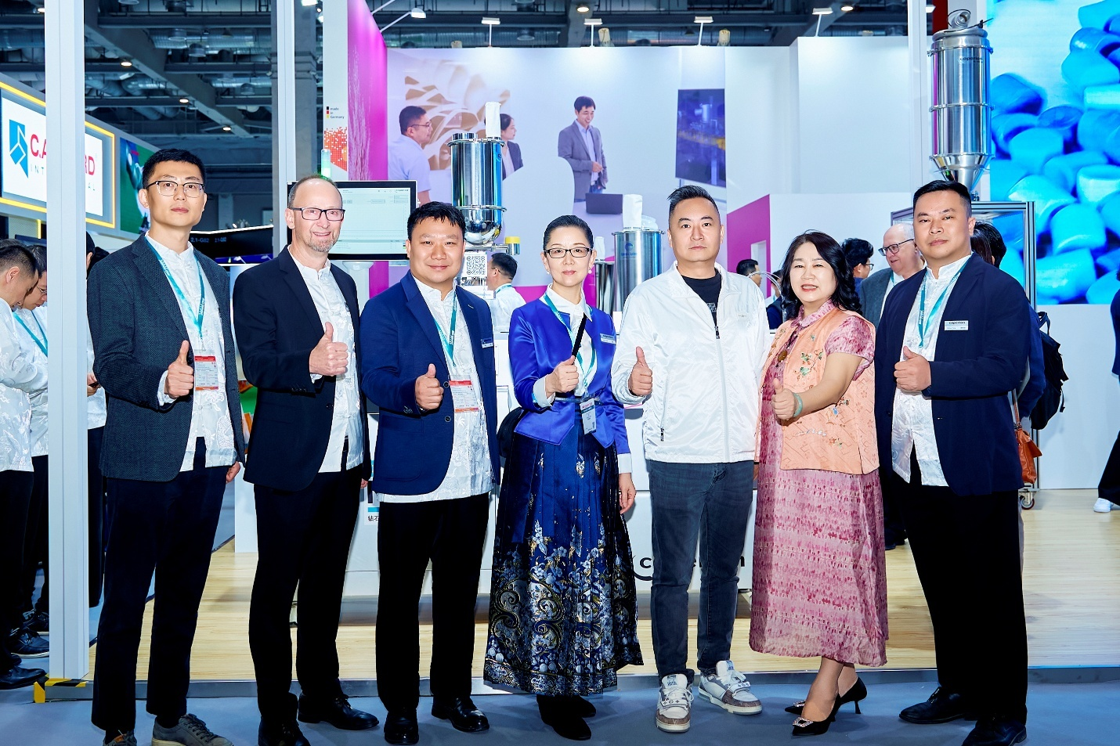

图片：科倍隆与广东创永佳公司于 Chinaplas 2026上签署了价值数十万美元的十台 STS Mc PLUS 双螺杆挤出机的采购协议。
照片：科倍隆德国，斯图加特

